หน่วยการเรียนรู้ที่ ๕ ความแตกต่างที่ไม่แตกต่าง
แผนการจัดการเรียนรู้ที่ ๕ เรื่อง ยอมรับความเหมือนและความแตกต่าง
ของตนเองและผู้อื่น (๕)
ส ๑๒๒______หน้าที่พลเมือง ๒ กลุ่มสาระการเรียนรู้สังคมศึกษา ศาสนา และวัฒนธรรม

ชั้นประถมศึกษาปีที่ ๒ เวลา ๑ ชั่วโมง


ผลการเรียนรู้

] ยอมรับความเหมือนและความแตกต่างของตนเองและผู้อื่น (ข้อ ๘)

] ปฏิบัติตนเป็นผู้มีวินัยในตนเอง (ข้อ ๑๐)

สาระสำคัญ/ความคิดรวบยอด/หลักการ

ความแตกต่างระหว่างบุคคล ทั้งด้านเชื้อชาติ ศาสนา ภาษา ถิ่นกำเนิด ความบกพร่องทางร่างกาย
เพศชาย และเพศหญิง เมื่อมาอยู่ร่วมกันย่อมแสดงพฤติกรรมที่ต่างกัน ดังนั้น การอยู่ร่วมกันของทุกคน
จึงต้องปรับตัว ยอมรับ เห็นใจ ห่วงใย ให้ความช่วยเหลือเกื้อกูลต่อกัน จะทำให้การอยู่ร่วมกันมีความสุข
และสงบด้วยไมตรีที่มอบให้แก่กัน


สาระการเรียนรู้

] ความเหมือนและความแตกต่างระหว่างบุคคล


สมรรถนะสำคัญของผู้เรียน
ฐาน

 ความสามารถในการคิด
- การคิดวิเคราะห์
- การคิดสังเคราะห์
- การคิดประเมินค่า
- การคิดอย่างมีวิจารณญาณ
- การคิดสร้างสรรค์
 ความสามารถในการแก้ปัญหา
 ความสามารถในการใช้ทักษะชีวิต


คุณลักษณะอันพึงประสงค์และค่านิยม
ฐาน

คุณลักษณะอันพึงประสงค์ | ค่านิยมหลักของคนไทย
- รักชาติ ศาสน์ กษัตริย์  - ซื่อสัตย์สุจริต  - มีวินัย  - ใฝ่เรียนรู้    - อยู่อย่างพอเพียง  - มุ่งมั่นในการทำงาน  - รักความเป็นไทย  - มีจิตสาธารณะ | - มีความรักชาติ ศาสนา พระมหากษัตริย์  - ซื่อสัตย์ เสียสละ อดทน  - กตัญญูต่อพ่อแม่ ผู้ปกครอง ครูบาอาจารย์  - ใฝ่หาความรู้ หมั่นศึกษาเล่าเรียน ทั้งทางตรง  และทางอ้อม  - รักษาวัฒนธรรมประเพณีไทยอันงดงาม  - มีศีลธรรม รักษาความสัตย์ หวังดีต่อผู้อื่น    เผื่อแผ่และแบ่งปัน  - เข้าใจ เรียนรู้การเป็นประชาธิปไตย อันมีพระมหากษัตริย์ทรงเป็นประมุข ที่ถูกต้อง  - มีระเบียบวินัย เคารพกฎหมาย ผู้น้อยรู้จัก  การเคารพผู้ใหญ่  - มีสติรู้ตัว รู้คิด รู้ทำ รู้ปฏิบัติ ตามพระราชดำรัสของพระบาทสมเด็จพระเจ้าอยู่หัว  - รู้จักดำรงตนอยู่โดยใช้หลักปรัชญาของเศรษฐกิจพอเพียง  - มีความเข้มแข็งทั้งร่างกายและจิตใจ ไม่ยอมแพ้ต่ออำนาจฝ่ายต่ำหรือกิเลส มีความละอาย  เกรงกลัวต่อบาปตามหลักของศาสนา  - คำนึงถึงผลประโยชน์ของส่วนรวมและของชาติมากกว่าผลประโยชน์ของตนเอง

ภาระงาน/ชิ้นงาน
ฐาน

 ชิ้นงานที่ ๑๐ เรื่อง การวิเคราะห์ความเหมือนและความแตกต่างของตนเองและเพื่อน

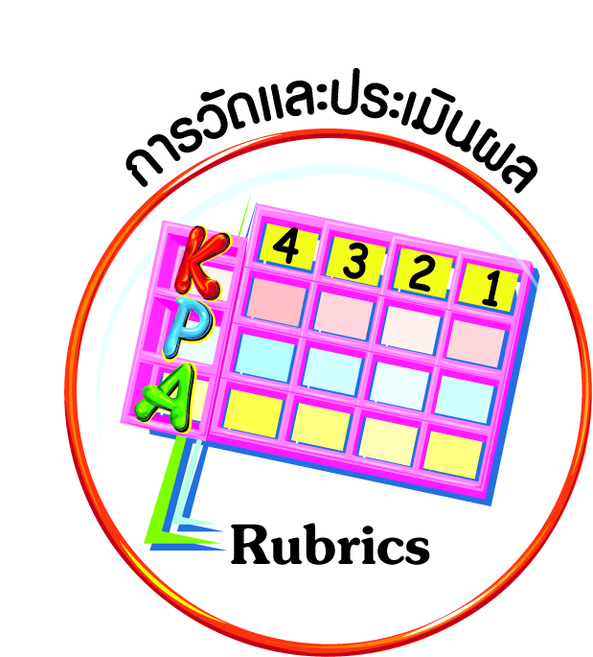
การวัดและประเมินผล
ฐาน

- แบบประเมินพฤติกรรมรายบุคคล
- การประเมินผลตามสภาพจริง (Rubrics)
- เกณฑ์การให้คะแนน (ระดับคะแนน-ระดับคุณภาพ)


การจัดกิจกรรมการเรียนรู้
ฐาน

๑. ครูให้นักเรียนจับคู่รูปภาพของบุคคลที่มีความแตกต่างกันในแต่ละด้านกับข้อความที่เป็นแนวทางในการปฏิบัติ การให้ความช่วยเหลือ ให้ถูกต้องเหมาะสม
ตัวอย่างรูปภาพ และบัตรข้อความ
ภาพนักเรียนต่างชาติผู้หญิง อายุ ๘-๑๐ ปี
ภาพนักเรียนชายหญิง อายุ ๘-๑๐ ปี
ภาพนักเรียนพิการใช้ไม้ค้ำยันเดินอยู่ อายุ ๘-๑๐ ปี
ช่วยแนะนำสถานที่ต่าง ๆ และกิจกรรมที่ทำในโรงเรียน
ไม่ทะเลาะเบาะแว้งกัน ช่วยเหลือกัน
ช่วยอำนวยความสะดวกให้
ช่วยสอนเพื่อนอ่านหนังสือ
ไม่ล้อเลียนเพื่อน

๒. นักเรียนนำรูปภาพ และข้อความที่จับคู่กันได้ถูกต้อง มานำเสนอหน้าชั้นเรียน พร้อมทั้งบอกเหตุผลที่จับคู่กัน ครูและเพื่อนร่วมกันประเมินและเสนอข้อคิดเห็น
๓. ครูให้นักเรียนช่วยกันทำกิจกรรมบูรณาการ
ให้นักเรียนสำรวจจำนวนสมาชิกในห้องเรียนที่มีความเหมือนและความแตกต่างตามหัวข้อที่กำหนดให้ แล้วบันทึกเป็นตาราง (บูรณาการกับกลุ่มสาระการเรียนรู้คณิตศาสตร์)
๑) เพศ
๒) การนับถือศาสนา
๓) ถิ่นกำเนิด
๔) ภาษา
๕) เชื้อชาติ
๔. ให้นักเรียนทำชิ้นงานที่ ๑๐ เรื่อง การวิเคราะห์ความเหมือนและความแตกต่างของตนเอง และเพื่อน โดยให้จับคู่กันแล้ววิเคราะห์และตอบคำถาม
๕. นำกิจกรรมที่ทำมาวิเคราะห์ตรวจสอบความเหมือนและความแตกต่างของตนเองและเพื่อน เพื่อความเข้าใจที่ดียิ่งขึ้น
๖. ให้นักเรียนทำกิจกรรมสรุปความเข้าใจที่คงทน เรื่อง ความเหมือนและความแตกต่างระหว่างบุคคล ดังนี้

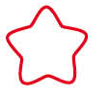
บุคคลมีความเหมือนและความแตกต่างกันทั้งในเรื่องของเพศ ภาษา ร่างกาย สุขภาพ ความสามารถ ถิ่นกำเนิด แต่ทุกคนสามารถใช้ชีวิตอยู่ร่วมกัน โดยการดูแล เกื้อกูลกัน

บุคคลมีความเหมือนและความแตกต่างกัน ดังนั้น เราควรใช้ชีวิตร่วมกับบุคคลที่เหมือนกับตัวเรา เช่น เพศ ภาษา ร่างกาย สุขภาพ ความสามารถ หรือถิ่นกำเนิด

๗. ครูสุ่มนักเรียนมา ๑-๒ คน สรุปความเหมือนและความแตกต่างระหว่างบุคคลอีกครั้ง
ครูและเพื่อนร่วมกันให้ข้อเสนอแนะเพิ่มเติม


การจัดบรรยากาศเชิงบวก
ฐาน

ให้นักเรียนมีโอกาสได้เห็นแบบอย่างที่ดี ได้เรียนรู้การประพฤติปฏิบัติที่ถูกต้องดีงาม ร่วมกันแสดงความคิด ความรู้สึก แลกเปลี่ยนประสบการณ์เพื่อขยายการเรียนรู้ สามารถศึกษาจากสื่อและแหล่งเรียนรู้ที่หลากหลาย ครูเป็นผู้แนะนำแนวทางที่ถูกต้อง

สื่อการเรียนรู้และแหล่งการเรียนรู้
ฐาน

๑. ภาพ
๒. บัตรข้อความ


ข้อเสนอแนะของผู้บริหารสถานศึกษา

______________________________________________________________________________
______________________________________________________________________________
______________________________________________________________________________
______________________________________________________________________________
______________________________________________________________________________
______________________________________________________________________________
______________________________________________________________________________
______________________________________________________________________________
______________________________________________________________________________
______________________________________________________________________________
______________________________________________________________________________
______________________________________________________________________________
______________________________________________________________________________
______________________________________________________________________________
______________________________________________________________________________
______________________________________________________________________________
______________________________________________________________________________
______________________________________________________________________________
______________________________________________________________________________
______________________________________________________________________________
______________________________________________________________________________
______________________________________________________________________________
______________________________________________________________________________
______________________________________________________________________________

ลงชื่อ_________________________ (ผู้บริหารสถานศึกษา)
(_________________________)
________/________/________
บันทึกหลังการสอน

ผลการจัดการเรียนการสอน
]
______________________________________________________________________________
______________________________________________________________________________
______________________________________________________________________________
______________________________________________________________________________
______________________________________________________________________________
______________________________________________________________________________

ปัญหา / อุปสรรค
]

______________________________________________________________________________
______________________________________________________________________________
______________________________________________________________________________
______________________________________________________________________________
______________________________________________________________________________
______________________________________________________________________________

แนวทางแก้ไข
]

______________________________________________________________________________
______________________________________________________________________________
______________________________________________________________________________
______________________________________________________________________________
______________________________________________________________________________
______________________________________________________________________________

ลงชื่อ_____________________________ (ผู้บันทึก)
(____________________________)
_________/__________/________

